Проект «Арт-терапия в работе школ «Будущих матерей»
Автор - Щекочихина Нина Михайловна
Преподаватель «Нижневартовского медицинского колледжа»
Актуальность проекта: Рождение ребенка – это событие, которые коренным образом меняет жизнь семьи. Всем родителям хочется, что бы родившийся ребенок был здоровым и имел спокойный характер. Но, состояние здоровья малыша во многом определяется состоянием здоровья его родителей. Если семья действительно хочет родить здорового и крепкого ребенка, им необходимо позаботиться о своем здоровье заранее. Чем лучше женщина позаботится о своём здоровье до беременности, тем лучше она протекает. Желательно начать подготовку к беременности вместе с мужем. Ответственность за оздоровление будущих родителей, лежит на медицинских работниках учреждений, входящих в сеть планирования семьи.
Проблема:
Существенную роль в развитии заболеваний и инвалидности у детей играет перинатальная патология (ПП), составляющая от 60% до 80% среди всех ее причин.
Для снижения ПП в последние годы, появились школы «Будущих матерей» (БМ), в акушерских и гинекологических учреждениях. Одной из задач школ БМ, является повысить знания населения по профилактике ПП.
Объект исследования: сестринская помощь беременным женщинам.
Предмет исследования: деятельность медицинской сестры школ «Будущих матерей».
Цель исследования: исследовать роль медицинской сестры в работе школы «БМ».
Этапы работы:
I. Подготовительный этап (апрель 2021г.).
II. Составление плана проекта (май 2021г.)
III. Реализация проекта (сентябрь - ноябрь 2021г.).
VI. Презентация проекта (ноябрь 2021г.).
План проекта
- Анализ влияние школ «БМ» на здоровье женщин и детей
- Разработка курса Арт-терапия для беременных.
- Разработка и проведение анкетирования.
- Обработка и анализ полученных данных.
Гипотеза решения проблемы:
Своевременное сохранение женского здоровья, профилактика факторов риска способствуют снижению перинатальной патологии.
Методы исследования: общетеоретический; аналитический; статистический; социологический; обобщение.
Проанализировав программу школы «Будущих матерей». Предложено, ввести в программу занятий, арт-терапию для беременных женщин.
Арт-терапия полезна всем беременным, практически у всех будущих мам отмечается высокий «индекс тревожности». Особенно важна арт-терапия, для женщин из группы риска по психоэмоциональному состоянию: одинокие женщины, женщины бизнес-вумен, учащиеся, студентки и т.д.
Метод арт-терапии во время беременности позволяет:
- справиться со страхами во время беременности и перед родами;
- выявить сильные стороны и поднять самооценку беременной;
- помогает справиться с проблемами вынашивания (гестозы, угроза прерывания беременности, гипертонус матки и т.д.).
Особенность данного курса заключается в том, что представленные методы являются одновременно и диагностикой, и коррекцией эмоционального состояния.

2. Программа курса арт-терапии для беременных.
1–2 занятие: Рисуночные техники: "Я и мой ребёнок", "Триптих", "Я и моя беременность" и другие. Медицинские сестры (м/с) учатся "читать" рисунки и разбираться в эмоциональном состоянии беременной, при необходимости оказать психологическую помощь. Рисунки, помогают улучшить эмоциональный фон будущей мамы. Данные занятия помогают оценить готовность беременных к материнству.
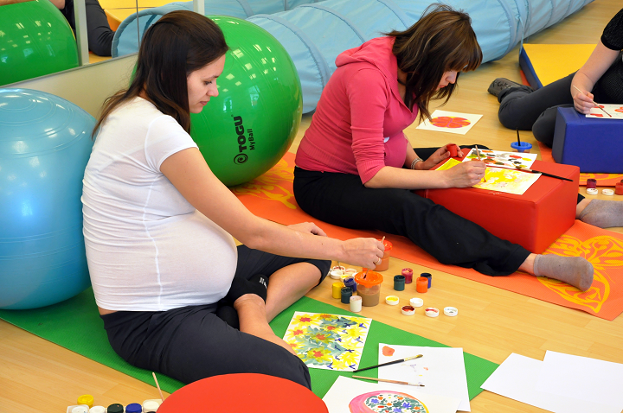
Фото 1. Рисуночные техники
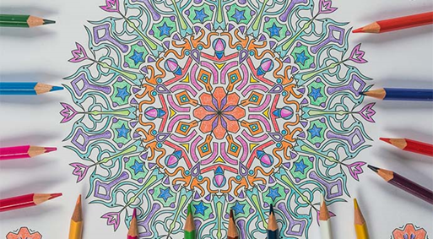
3–4 занятие: Метод Мандала. Это техника гармонизации внутреннего состояния. С ее помощью можно диагностировать состояние будущей мамы. Мандалы помогают справиться с проблемами вынашивания и настроиться на успешные роды. Это - техника медитации и расслабления.

Фото 2. Мандала.
5–6 занятие: Техники работы с пластическим материалом: пластилин, соленое тесто. Техники способствуют расслаблению, развитию фантазии и расширению границ. Метод позволяет почувствовать себя создателем и воплощать задуманное.
7–8 занятие: Создание кукол — берегинь для беременности и родов. Славянская техника, помогающая настроиться на беременность и на роды. Создание оберегов снижают тревожность.
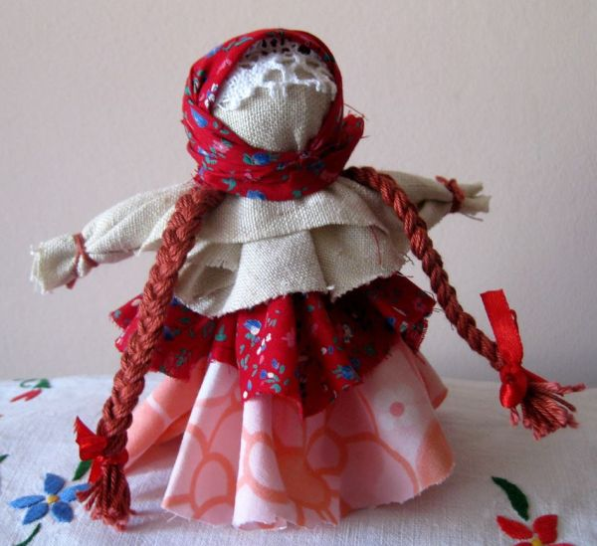
Фото 3. Кукла - берегиня
9–10 занятие: Создание коллажей. Визуализация успешной беременности, и жизни с малышом после рождения. Техника профилактики послеродовой депрессии.
В программу входят самые интересные и ресурсные методы арт-терапии:
- Изотерапия. Можно изобразить мир таким, как хочется, используя любые краски. Здесь нет правильно – неправильно, красиво - некрасиво. Это только Ваши положительные эмоции и Ваше волшебство!!!
- Создание мандал. Мандала — это символическое изображение внутреннего мира, наиболее безопасное для нашего восприятия. Создание персональной мандалы удивительный и захватывающий творческий процесс, этап вспоминания и узнавания себя заново.
- Песочная терапия. Позволит окунуться в мир детства с помощью песка и миниатюрных игрушек
- Музыкальная терапия. Уже сейчас можно будет выбрать колыбельную для малыша, а также прикоснуться к миру музыки в необычном формате.
Музыкальная терапия показана и беременным, и родившим женщинам и их новорожденным детям — для вспомогательного лечения, стимуляции развития и профилактики различных патологий. Дело в том, что игра на музыкальных инструментах и пение нормализуют ритм сердца, успокаивают, улучшают настроение, помогают лучше воспринимать информацию, то есть учиться новому, развивают эмпатию, объединяют людей.
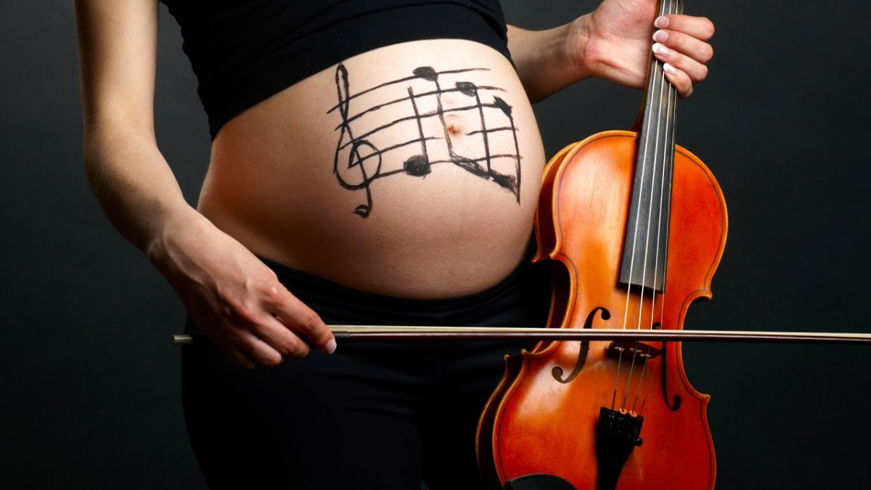
Фото 4. Музыкальная терапия
- Сказкотерапия.
Во время беременности женщина особенно уязвима. Из-за изменения гормонального фона будущую маму «преследуют» перепады настроения. А еще — всем знакомые страхи. «Как пройдут роды?» «Смогу ли я справиться с ответственностью и ухаживать за ребенком как следует?» «Как изменятся мои взаимоотношения с мужем, да и вся жизнь в целом?». Наверное, любая беременная задает себе эти вопросы.
Сказкотерапия — прекрасный помощник в волнительный период ожидания ребенка. Она помогает будущей маме успокоиться, избавиться от страхов, увидеть светлую перспективу и сконцентрироваться на положительных эмоциях. В конце концов, зарождение новой жизни — само по себе чудо.
Беременной женщине будет очень интересно писать рассказы и сказки со своим ребенком в главной роли. Уже тогда она станет задумываться о том, каким человеком он вырастет, какими качествами характера будет обладать. Это имеет большое значение для его воспитания в будущем. Написанные сказки она сможет читать малышу, когда тот станет большим.
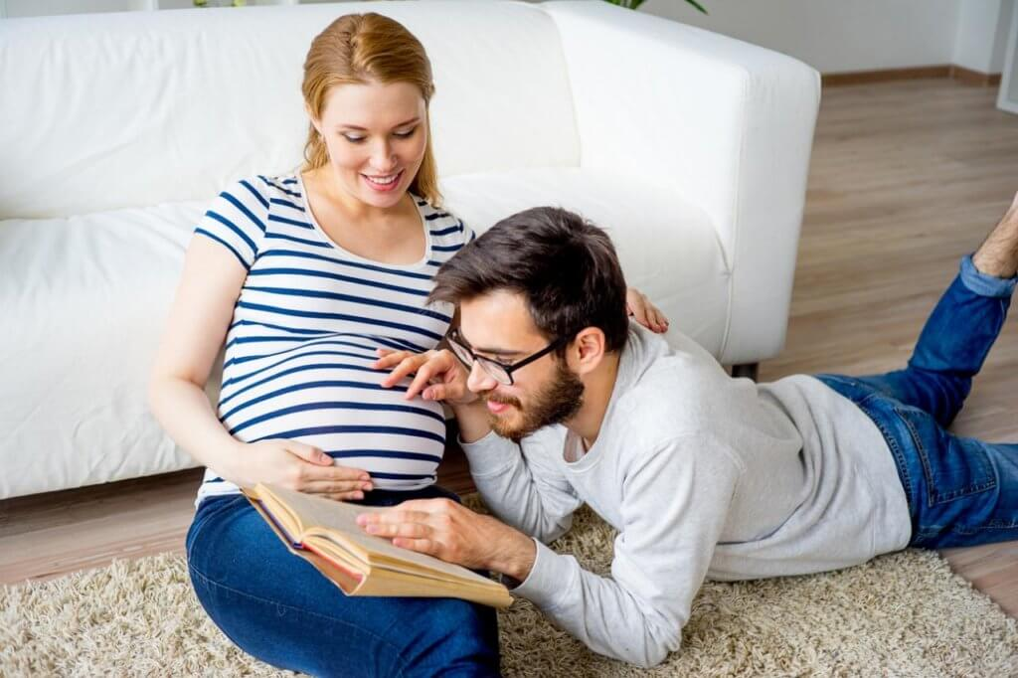
Фото 5. Сказкотерапия.
- Работа с глиной, тестом;
- Фототерапия;
- Боди-арт.

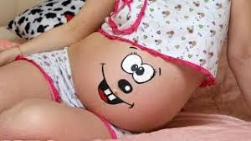
Фото 6. Боди-арт.
А также будущие мамы смогут своими руками сделать:
- куклу-мотанку, которую сможете передать малышу после рождения как оберег;
- родовое дерево;
- подарочный сувенир – техника – декупаж.
3. Разработка и проведение анкетирования.
Была разработана и проанализирована анкета о влиянии школ «Будущих матерей» на здоровье женщин и детей. Было предложено 17 вопросов, проанкетировано 21 женщина.
Результаты анкетирования:
- 86% женщин считают, что нужны школы «Будущих матерей» (БМ), которые помогают в профилактике перинатальных патологий, помогают сохранить здоровье матери и ребенка.
- 11 женщин (50%) посещали школу БМ, 3 беременные (14%)- не ходили в школу из-за лени, 7 женщин (36%) - из-из нехватки времени, не посещали занятия.
- 7 беременных прошли один курс арт - терапии, по окончании которого, показали снижение индекса тревожности на 38%.
- У женщин, занимавшихся в школе – 73% - благополучный исход беременности.
- В группе респондентов, не посещавших школу БМ – только 40% - хороший исход беременности.
5 респондентов, посещали школу вместе с супругами. Данные женщины, чувствовали себя более спокойными и уверенными, что благоприятно сказалось на здоровье матери и ребенка. В ответах данных беременных, звучало, что совместное посещение школы, явилось важной психологической поддержкой. Совместное посещение школ положительно воздействует как на женщин, так и на мужчин.
Вывод:
Школы «Будущих матерей» с введением курса Арт-терапии – основа профилактики ПП, залог рождения здоровых детей, залог сохранения здоровья женщины.
Важно, чтобы медицинские работники поликлинических и лечебных учреждений занимались формированием профилактических знаний у населения:
- Приобщение населения к здоровому образу жизни;
- Формирование репродуктивного здоровья у подростков;
- Медико-генетическое консультирование супружеских пар;
- Систематическое наблюдение за беременной, начиная с самых ранних сроков беременности;
- Своевременное прохождение лабораторных, функциональных и клинических методов исследования;
- Посещение школ «Будущих матерей»;
- Проведение патронажей.
Значимость курса Арт – терапия в работе школы «Будущих матерей»:
- Рисуя и создавая поделки, беременная женщина в используемых для творчества материалах высказывает свои опасения, страхи, проблемы.
- В процессе терапевтической работы происходит мягкая проработка и коррекция тревожащих женщину мыслей.
- Такая терапия позволяет снять невротический синдром беременности, гармонизировать эмоциональное состояние женщины и оказать ей необходимую психологическую поддержку.
Таким образом, полученные знания от медицинской сестры помогают населению сохранить здоровье, научится жить в гармонии с окружающим миром и с собой.

